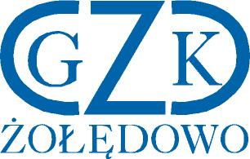

Gminny Zakład Komunalny
Żołędowo, ul. Jastrzębia 62, 86-031 Osielsko
Żołędowo, dnia 28.04.2022 r.

Informacja z otwarcia ofert

Budowa dwóch stalowych zbiorników retencyjnych wody uzdatnionej na terenie stacji uzdatniania wody w miejscowości Żołędowo, gmina Osielsko.
GZK.271.7.2022

Lp. | Wykonawca | Cena
1. | Kan – Invest Mariusz Gocel  ul. Kawalerów Maltańskich 13/2,  62-020 Rabowice | 2.749.050,00 zł
2. | HYDRO-MARKO Sp. z o.o. Sp. K  ul. Wojska Polskiego 139, 63-200 Jarocin  Maria Pluta  NIP: 6172203910 | brak możliwości zapoznania się z zawartością.

